天主教道明高級中學一O九學年度第一學期第三次段考國二理化科試題
出題老師：王志誠老師 審題：陳皇佑老師
一、單選題：
- 所謂「熱平衡狀態」是指： (A)沒有熱交互作用的系統 (B)溫度不再變化的系統 (C)不可以再與其他系統發生熱的交互作用的系統 (D)熱量總和達到最大值的系統。
 | 攝氏溫標 | 華氏溫標
水的冰點 | 0 | 32
水的沸點 | 100 | 212
- 如表所示，－4℉換算為攝氏溫標的度數應為多少？ (A)5℃ (B)0℃ (C)－10℃ (D)－20℃ 。
- 利用一油性液體當溫度計的材料，其熔點與沸點分別為－5℃及200℃，設它的熱脹冷縮很均勻，若芯宥以此溫度計測量10℃的水時發現溫度計的高度為10 cm，而測量100℃的水時發現其高度為40 cm，芯宥以此為基礎，將刻度畫在此溫度計上。若此溫度計測量某物時發現溫度計的高度在17 cm處試問該物的溫度應為多少℃？ (A)21 (B)26 (C)31 (D)36。
- 關於「比熱」的敘述，下列何者正確？ (A)比熱是物質的特性之一，不同的物質有不同的比熱 (B)吸收相同的熱量，比熱愈大的物質，溫度的變化愈大 (C)烈日下，沙灘比海水溫度更易上升，這是因為沙灘的比熱比海水大 (D)水的比熱較小，一般自助餐業者將熱水置於盤下，用來維持餐點溫度。
- 寒流來襲，穎涵想泡個熱水澡，為了避免燙傷，先在浴缸中放冷水，再放入熱水。若她先在浴缸加入10℃的冷水90 L，然後再加入60℃的熱水，最後使浴缸的水溫度達到42℃後才開始泡澡，假設整個放水過程中熱量損失很小，可以忽略，則穎涵加入了多少60℃的熱水？ (A)200 L (B)160 L (C)150 L (D)100 L。
- 若以穩定的熱源加熱甲、乙、丙三質量相同的不同物質，且初溫均為20℃，所測得溫度與時間關係如圖，則下列何者敘述正確？ (A)比熱以甲最大 (B)溫度上升至40℃時，以丙吸收熱最多 (C)將40℃的甲、乙、丙三物質置於空氣中，以丙最先降溫至30℃ (D)假設乙為水，則甲的比熱為0.25卡／克-℃。
- 將三個不同的物質A、B、C，質量比為1：2：3，溫度均為80℃，放入冰箱中10分鐘，已知三種物質每秒鐘所散失的熱量均相同，發現A的溫度降為40℃，B的溫度降為30℃，C的溫降為20℃，則A、B、C三者比熱的比為何？ (A)2：5：9 (B)4：5：6 (C)20：15：12 (D)45：18：10。
- 柏鈞將一杯500cc、30℃的開水放入冰箱中冷藏，2小時後他將開水拿出，發現開水的溫度已經變成10℃。請問：開水總共放出多少大卡熱量？ (A)5000大卡 (B)10000大卡 (C)10大卡 (D)20大卡。
- 分別取油100克與水100克，以相同的熱源加熱，其溫度與加熱時間的關係如圖中甲、乙兩線。若取200克的某液體，以相同的熱源加熱，則其溫度與加熱時間的關係，下列何者正確？（1克的油上升1℃需0.6卡的熱量，1克的水上升1℃需1.0卡的熱量，1克的某液體上升1℃需0.3卡的熱量） (A)落在Ⅰ區 (B)落在Ⅱ區 (C)與乙重疊 (D)與甲重疊。
- 使用同一穩定熱源加熱甲、乙兩杯不同質量的水，得數據如表，已知甲杯水的質量＜乙杯水的質量，則下列何者正確？ (A)A杯為甲杯 (B)B杯為乙杯 (C)加熱12分鐘後A杯末溫為45℃ (D)加熱3分鐘後A杯與B杯中的水吸收不同的熱量，使得A杯與B杯的末溫不同。
- 將一溫度130℃、500 g的銅塊（比熱為0.09卡／克-℃），投入400 g、20℃的水中達平衡時，水的溫度為30℃，則銅塊的熱量流失率為多少？（註：熱量流失率＝×100％） (A)10.1% (B)11.1% (C)12.5% (D)15%。
- 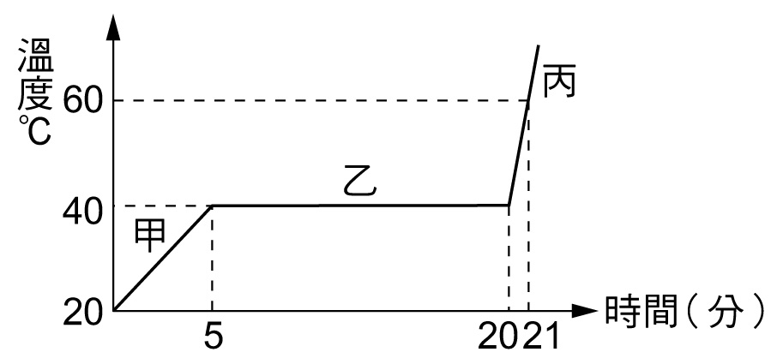莫涵將質量為10公克的固體物質置於絕熱容器內，並以均勻熱源穩定加熱，已知熱源的供熱速率為300cal／分，而測得其溫度與加熱時間的關係圖如下，則下列敘述何者錯誤？ (A)該物質在乙階段為固、液態共存 (B)加熱至第13分鐘時，液態質量大於固態質量 (C)物質為固態時的比熱值是液態時的5倍 (D)每公克固體物質熔化時所需的熱量為400cal。
液體 | 體積（cm³） | 比熱  （cal/g℃） | 密度（g/cm³） | 溫度（℃）
甲 | 50 | S₁ | 0.6 | 20
乙 | 75 | S₂ | 0.8 | 40
丙 | 25 | S₃ | 1.8 | 30
- 有甲、乙、丙三種液體，其體積、比熱
、密度與溫度分別如表所示。如圖(一)，今將甲、乙分別倒入置有傳熱隔板的絕熱杯中，達到熱平衡時的溫度為25℃；如圖(二)，將乙、丙分別倒入絕熱杯中，則熱平衡時的溫度為35℃；如圖(三)，若將甲、丙分別倒入絕熱杯中，熱平衡時的溫度應為多少℃？ (A)22.5 (B)24 (C)26.5 (D)28。
圖(一)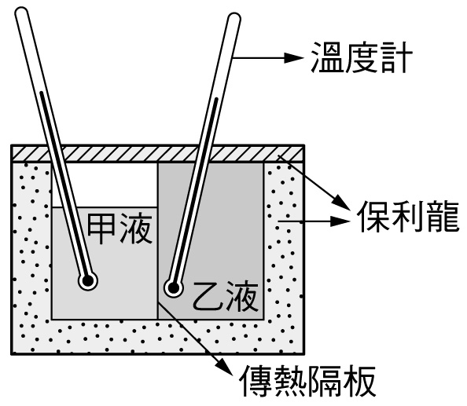圖(二)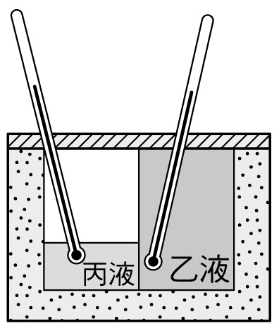圖(三)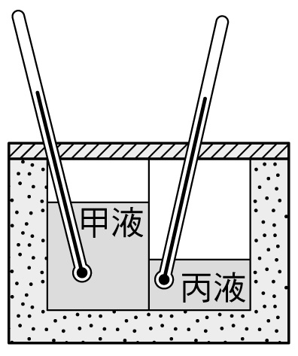
- 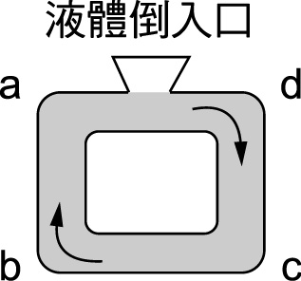鋁箔紙有一面光亮，另一面粗糙，當使用烤箱燒烤一隻雞時，應該如何包裹？理由何在？ (A)粗糙面應該朝外，因如此吸收熱輻射較快 (B)粗糙面應該朝外，因如此有利於熱傳導 (C)光滑面應該朝外，因它是熱的良好吸收體 (D)光滑面應該朝外，因它是熱的良好導體。
- 液體中之傳熱方式主要為對流，如圖裝置中充滿2℃的水，下列哪項操作將使之順時鐘方向流動？（不管加熱或冷卻，水溫皆保持在0℃～4℃之間） (A)於b點加熱 (B)於d點加熱 (C)於c點冷卻 (D)於a點冷卻。
- 如圖，一銅球的直徑略小於鐵環中空部分的直徑，用細金屬線懸吊的銅球可穿過鐵環。今將銅球置於酒精燈上加熱一段時間後，銅球就不能穿過鐵環，此現象是什麼原因造成的？ (A)銅球產生質量的變化 (B)銅球產生熱量的變化 (C)銅球產生體積的變化 (D)以上變化皆有。
- 某地冬天的氣溫為零下15℃，則當地一個很深的湖泊在冬天時，其湖水的水溫分布圖下列何者最有可能？
(A)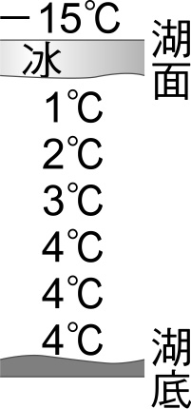 (B)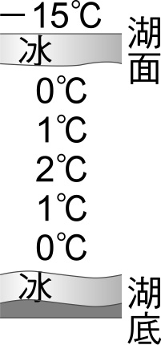 (C)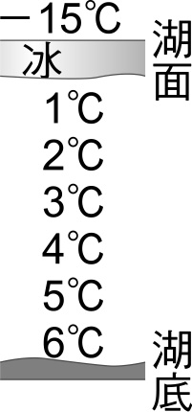 (D)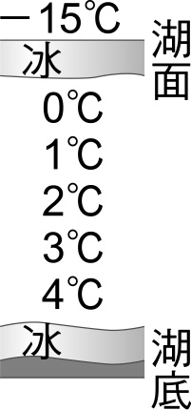
- 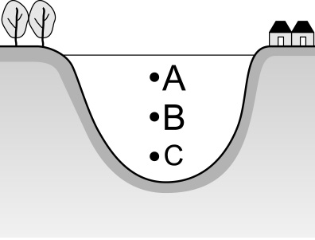如圖之湖水，在酷熱的夏天且日正當午，則A、B、C三處湖水的溫度高低為何？ (A)A＞B＞C (B)C＞B＞A (C)A＝B＝C (D)A＞C＞B。
- 在地殼中含量最豐富的金屬元素是： (A)鐵 (B)氯 (C)鋁 (D)氧。
- 下列敘述何者錯誤？ (A)鋁的活性大，易和氧氣作用，生成緻密的氧化物來保護內部防止鋁金屬繼續氧化 (B)日光燈管、水銀電池易造成環境汙染，理由是水銀有毒 (C)鋁、鎂合金，質輕強度佳，導熱性良好，可做為筆記型電腦的機身材料 (D)純金24 K，而18 K金飾物是含金75％，其餘25％則是銀和銅，目的是降低成本。
- 下列哪一組化學性質相似，屬於鹼土金族元素？ (A)鈉、鉀 (B)鈉、銅 (C)鈣、鎂 (D)鈉、鐵。
- 科學家將第108號元素命名為「Hs」，中文名稱為「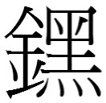」，故此元素的敘述，下列何者錯誤？ (A)為金屬元素 (B)原子核內有108個質子 (C)具有導電性 (D)顏色為黑色。
- (甲)氯化鎂MgCl₂；(乙)氦He₂；(丙)葡萄糖C₆H₁₂O₆；(丁)氫H₂；(戊)雙氧水H₂O；(己)氧化鐵Fe₃O₂；(庚)氧化鈣CaO；(辛)氯化鈉NaCl；(壬)氯化鈣CaCl。上列化學式中，正確的有幾項？ (A) 4項 (B) 5項 (C) 6項 (D) 7項。
- 下列化合物的化學式，何者錯誤？ (A)硫酸鈉：Na₂S₂O₃ (B)硝酸鉀：KNO₃ (C)碳酸鈣：CaCO₃ (D)氫氧化鈣：Ca(OH)₂。
- 下列的化學式中哪一個是錯誤的？ (A)CuO (B)BrAg (C)Ca(OH)₂ (D)H₂SO₄。
- 下列關於「物質發生化學變化」的敘述，何者錯誤？ (A)原子發生變化，新的原子產生 (B)原子總數目不變 (C)會產生新的物質 (D)通常進行原子重新排列。
- 下列元素符號何者屬於電的不良導體？ (A) Ag (B) Hg (C) S (D) C。
- 將甲、乙二物接觸時，熱會由甲物流至乙物，這表示甲物一定具有? (A)較多的熱量 (B)較高的溫度 (C)較大的質量 (D)較大得比熱。
- 位於西亞地區的阿拉伯人生活在廣大的沙漠地帶，日間天氣乾旱燥熱，多著白色的衣服，少穿黑色的衣服，其原因為何？ (A)較易檔風沙 (B)較易清洗 (C)較易保暖 (D)易反射輻射熱，較涼爽。
- 有關燜燒鍋與熱水瓶的設計，下列敘述何者錯誤？ (A)可以保溫也可以保冷 (B)內部表面都是光滑設計，減少熱以輻射方式散失 (C)上面都有塑膠蓋，可以減少熱以傳導的方式散失 (D)都有內、外鍋二層設計，有助於熱以對流方式散失。
- 芸榛在廚房煮菜，發現廚具常常用金屬製品，但手把部分通常是用木柄或塑膠材質，這是因為？ (A)金屬比熱大 (B)木柄比熱小 (C)金屬不易傳導熱 (D)木柄或塑膠柄不易傳導熱。
- 在艷陽高照的正午時刻，到濱海沿岸沙灘地區我們可以發現？ (A)風由陸地吹向海邊 (B)陸地空氣受熱，體積膨脹、密度變小 (C)陸地比熱大，吸熱較多 (D)陸地上空空氣下沉，海面上空空氣上升。
- 夏天雷雨前會感覺悶熱，是因為? (A)空氣中水氣凝結成水，是吸熱反應所造成 (B)地面水蒸發成水蒸氣，是放熱反應所造成 (C)空氣中水汽凝結成水，是放熱反應所造成 (D)地面水蒸發成水蒸氣，是吸熱反應所造成。
- 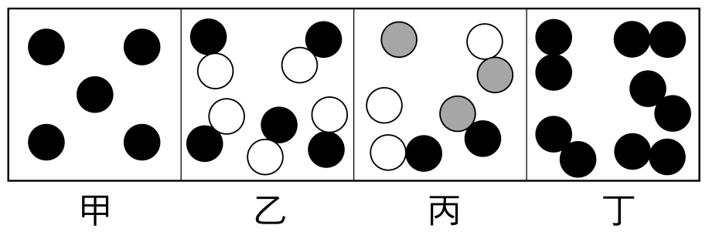甲、乙、丙、丁各物質，其組成粒子如圖所示，下列何者屬於純物質？ (A)乙 (B)丙 (C)甲、丁 (D)甲、乙、丁。
- 由N₂ + 2O₂ → 2NO₂，可以推論二氧化氮氣體是由哪些粒子所組成？ (A)氮分子和氧分子 (B)氮原子和氧原子 (C)氮原子和氧分子 (D)氮分子和氧原子。
元素 | C | N | O | S
質量數 | 12 | 14 | 16 | 32
質子數 | 6 | 7 | 8 | 16
- 「雌黃」為一種含三硫化二砷（As₂S₃）的橙黃色礦物，已知硫的質子數與中子數均為16，三硫化二砷之質量數總和為246，砷的質量數應為多少？ (A)75 (B)99 (C)150 (D)198。
- 已知元素X的氧化物化學式為XO₂，一個XO₂分子中含有23個電子，依據表判斷，元素X應為下列何者？ (A) C (B) N (C) O (D) S。
- 某原子的原子核中含有6個質子和7個中子，則下列的敘述何者正確？ (A)原子序為7 (B)含有6個電子 (C)與鋁原子互為同位素 (D)質子所帶電荷是中子的6/7倍。
物質 | 海水 | 鐵 | 鋁 | 酒精
比熱 (cal／g-℃) | 0.93 | 0.113 | 0.216 | 0.6
- 侑霖經由實驗測量不同物質，現取100公克的某物質，加熱432卡的熱量後，物質溫度由25℃上升至45℃，若由其他資料確認該物質為表中的某物，則由實驗推測該物質應該為下列何者？ (A)鐵 (B)鋁 (C)酒精 (D)海水。
- 已知某原子X之質子和中子的數目分別為12與13 則此原子所形成的離子X^{2＋}應具有的電子數目為多少？ (A) 10 (B) 11 (C) 14 (D) 15。
- 下列有關元素週期表的敘述，何者正確？ (A)元素週期表中同週期的元素，化學性性質相近 (B)現行的元素週期表是依據原子序由小到大的順序排列而成 (C)元素週期表總共有八族元素 (D)元素週期表中的元素，未來不可能繼續增加
- 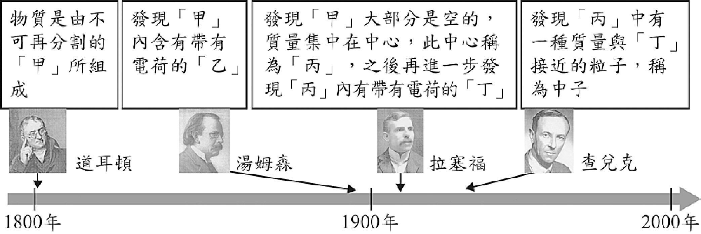圖列出四位科學家所提出的學說或發現，並依照年代順序排列，圖中以代號甲～丁來表示粒子或結構的名稱：關於甲～丁的正確名稱，依序應為下列何者？ (A)原子核、電子、原子、質子 (B)原子核、質子、電子、原子 (C)原子、質子、原子核、電子 (D)原子、電子、原子核、質子。
- 下列關於金屬元素與非金屬元素的比較，下列何者正確？ (A)金屬元素的密度一定大於非金屬元素，因此金屬的硬度較大 (B)金屬元素具有光澤，因此看起來比非金屬元素明亮 (C)常溫下，金屬元素必為固體，而非金屬元素則不一定 (D)地殼中所含的金屬元素比非金屬元素還多。
- 下列何者不屬於單原子物質？ (A)He (B)Ar (C)H (D)Au。
元素 | 氫 | 氧 | 碳 | 氯 | 碘
原子序 | 1 | 8 | 6 | 17 | 53
質量數 | 1 | 16 | 12 | 35 | 127
- 有四種原子，其質子數、中子數如表所示，有關原子的質量關係，下列何者正確？ (A)甲＝乙＜丙＝丁 (B)甲＞乙＞丙＞丁 (C)甲＜乙＝丙＜丁 (D)甲＜乙＜丙＜丁。
- 數種原子的資料如右表所示。則關於一個氯酸分子HClO₃中所含的原子敘述，下列何者正確？ (A)含有碳原子與碘原子 (B)所含質子總數有41個 (C)所含中子總數有42個 (D)質量數總和為83。
- 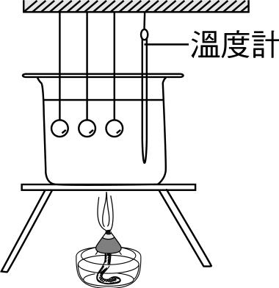市場中常見有人賣糖炒栗子，把栗子和小石子一起炒，請問為什麼栗子和小石子一起加熱？ (A)使溫度容易升高 (B)避免栗子過熱 (C)小石子可吸收栗子的水分 (D)小石子可避免栗子爆開。
48-49兩題為題組題，如圖所示，將均為20克、25℃之金、銅、鋁三球，置 於沸騰且持續加熱的熱水中，並留一段時間。已知金、銅、鋁比熱分別為0.031、0.092、0.211cal／g-℃：
- 三球中何者吸收熱量最多？ (A)鋁 (B)銅 (C)金 (D)一樣多。
- 自熱水中取出三球，分別置入三個裝有等質量20℃水的相同塑膠杯中（設熱量無損失），則裝入何球之水溫最低？ (A)鋁 (B)銅 (C)金 (D)一樣多。
- 在50 g、104℉的水，使用熱量均勻之酒精燈加熱10分鐘後，水溫變為176℉。已知水之比熱為1卡／克-℃。試問酒精燈每分鐘可產生幾卡的熱量？ (A) 200 (B) 360 (C) 2000 (D) 3600。

答案︰

- B
- D
- C
- A
- B
- B
- D
- C
- D
- C
- B
- D
- A
- A
- B
- C
- A
- A
- C
- D
- C
- D
- B
- A
- B
- A
- C
- B
- D
- D
- D
- B
- C
- D
- B
- A
- B
- B
- B
- A
- B
- D
- B
- C
- D
- C
- A
- A
- C
- A

